**Turbo Caracol**





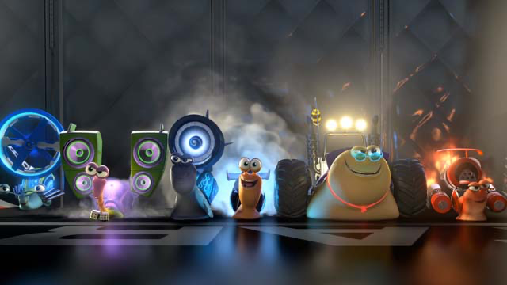

**La rapidité est notre qualité**

**Table des matières :**

1. Introduction………….…………………………………...…………….......3
2. Le logo, les couleurs et les polices………………..…………………...4-5
3. Liste des sources de toutes les ressources externes………………...5-7
4. Compte-rendu de validation W3C.………………………….…………….7

**INTRODUCTION**

Nous vous présentons notre site pour notre nouvelle entreprise TURBO CARACOLE. Dans ce document vous y trouverez notre rapport. Vous avez pu apercevoir en page de garde notre logo mais aussi notre bannière ainsi que notre slogan. Vous trouverez par la suite le style de notre site web avec les couleurs et polices que nous avons choisi d’utiliser, la liste des sources de toutes les ressources externes que nous avons utilisée ou qui nous a aidé et le compte-rendu de validation W3C.

**LE LOGO**

Nous avons choisi ce logo pour représenter notre entreprise car nous trouvons qu’à première vue ce logo est l’image parfaite pour nous décrire. Nous voyons clairement sur ce logo un escargot avec un turbo. Sachant que nous vendons des turbos pour des courses d’escargot nous trouvons que ce logo est le plus intéressant pour nous représenter. De plus ce logo et un ensemble d’image différentes que nous avons modifiée pour arriver à une image final satisfaisante pour nous.

|  |  |
| --- | --- |
| Image | <https://encrypted-tbn0.gstatic.com/images?q=tbn:ANd9GcSWXL8fiybK279iyjGOGE63JHKd7cVUSh4WLw&usqp=CAU>  Voici la première image que nous avons trouvez pour notre logo. |
| Image | <https://stickauto.fr/1909-large_default/turbo-escargot.jpg>  Voici la deuxième image que nous avons trouvez pour notre logo car la première était trop petite et quand on voilai l’agrandir elle perdait de la netteté. |
| Image | <https://gt-stickers.com/1938-thickbox_default/stickers-fun-jdm-turbo-escargot.jpg>  Et voici la troisième image de nous avons trouvez, celle-ci nous a servie à mettre la tête aussi en blanc. |

**LES COULEURS**

Les différentes couleurs que nous avons choisi d’utiliser sur chacune des pages pour notre site sont :

|  |  |  |  |  |  |  |
| --- | --- | --- | --- | --- | --- | --- |
| PAGE | Index | Turbo1 | Turbo2 | Turbo3 | Turbo4 | Contact |
| COULEUR | Cyan | Vert | Violet | Bleu | Rouge | Jaune |
| HTML / CSS  *(où elles sont utilisé)* | #80EFE5 *(Navigation*  *Bas de page)*  #C1E3E9  *(Navigation*  *:hover)*  #d4fffb  *(Texte présentation)*  #ebfffd  *(Texte circui descriptif)* | #5EBB56  *(Navigation*  *Bas de page)*  #AAE8A4  *(Navigation*  *:hover)*  #d9fad6  *(Texte descriptif)* | #9856BB  *(Navigation*  *Bas de page)*  #B8A4E8  *(Navigation*  *:hover)*  #e3d9fa  *(Texte descriptif)* | #3987D1  *(Navigation*  *Bas de page)*  #A4DFE8  *(Navigation*  *:hover)*  #d5f1f7  *(Texte descriptif)* | #E75252  *(Navigation*  *Bas de page)*  #E8A4A4  *(Navigation*  *:hover)*  #fad6d6  *(Texte descriptif)* | #EAF034  *(Navigation*  *Bas de page)*  #F3F698  *(Navigation*  *:hover)* |

(Toutes nos couleurs proviennent du site : <https://htmlcolorcodes.com/fr/>)

**LA POLICE**

Nous avons aussi utilisé deux polices d’écriture :

La police de base et Courier New qui est utiliser pour les titres et pour les textes caractéristiques

**LES SOURCES**

Voici tous les liens de toutes les images que nous avons utilisé :

|  |  |
| --- | --- |
| Image | <https://i.pinimg.com/originals/fa/3d/4e/fa3d4eec3ec6f7391b70061f9ceef8fa.jpg>  Voici l’image de notre turbo1 |
| Image | <https://i.pinimg.com/736x/a0/fa/83/a0fa838c9fd6c8b850c64dd9168ad4f0--dreamworks-snails.jpg>  Voici l’image de notre turbo2 |
| Image | <https://img1.freepng.fr/20180409/llw/kisspng-animated-film-dreamworks-animation-actor-snail-5acb45e206cf00.6780571115232711380279.jpg>  Voici l’image de notre turbo3, qu’on a du un peut retoucher pour enlever le damier en font |
| Image | <https://i.pinimg.com/originals/77/7a/da/777ada1d256271891b3fb5b9593cdf08.jpg>  Voici l’image de notre turbo4 |
| Image | <https://www.formula1.com/content/dam/fom-website/2018-redesign-assets/Circuit%20maps%2016x9/Belgium_Circuit.png>  Voici l’image de notre 1er circuit |
| Image | <https://www.formula1.com/content/dam/fom-website/2018-redesign-assets/Circuit%20maps%2016x9/Italy_Circuit.png>  Voici l’image de notre 2eme circuit |
| Image | <https://www.formula1.com/content/dam/fom-website/2018-redesign-assets/Circuit%20maps%2016x9/Singapore_Circuit.png>  Voici l’image de notre 3eme circuit |
| Image | <https://danieldokter.files.wordpress.com/2013/07/turbo5.jpg>  Voici l’image de notre bannière |

Pour faire la vidéo qui se trouve sur notre page index (page principale) nous avons fait un montage avec deux vidéos trouver sur YouTube :

<https://www.youtube.com/watch?v=9wPk4L8fHNk&t=2s>

<https://www.youtube.com/watch?v=spy6L78o3-A>

Pour ce qui est des sites que nous avons utilisés pour nous aider il y a donc color code ( <https://htmlcolorcodes.com/fr/> ) pour les couleurs et surtout MDN ( <https://developer.mozilla.org/fr/> ) pour tout ce qui est CSS ou HTML.

**VALIDATION W3C**

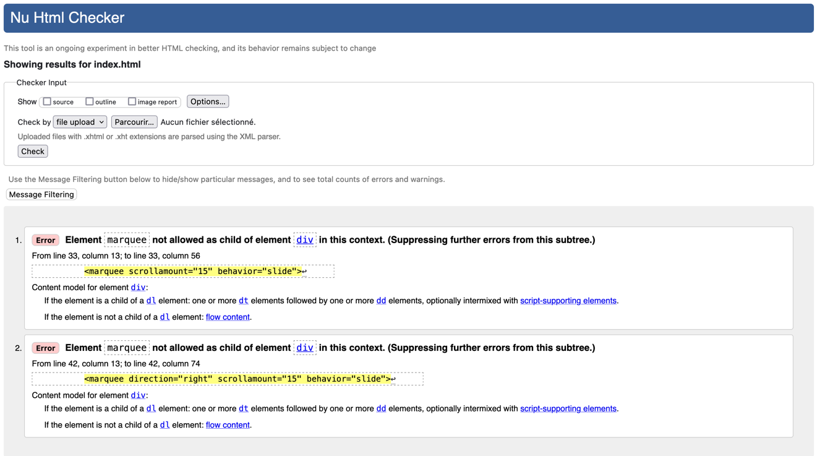Presque toute nos pages passent la validation W3C à par notre page index.html. Nous comprenons l’erreur, qui est que nous mettons la balise « marquee » dans une balise « div » mais nous avons choisi de l’ignorer car nous avons essayé de la corriger mais à chaque foi nous n’arrivons pas à retomber sur ce que nous voulons. Vous trouverez ci-dessous une capture d’écran des erreurs.